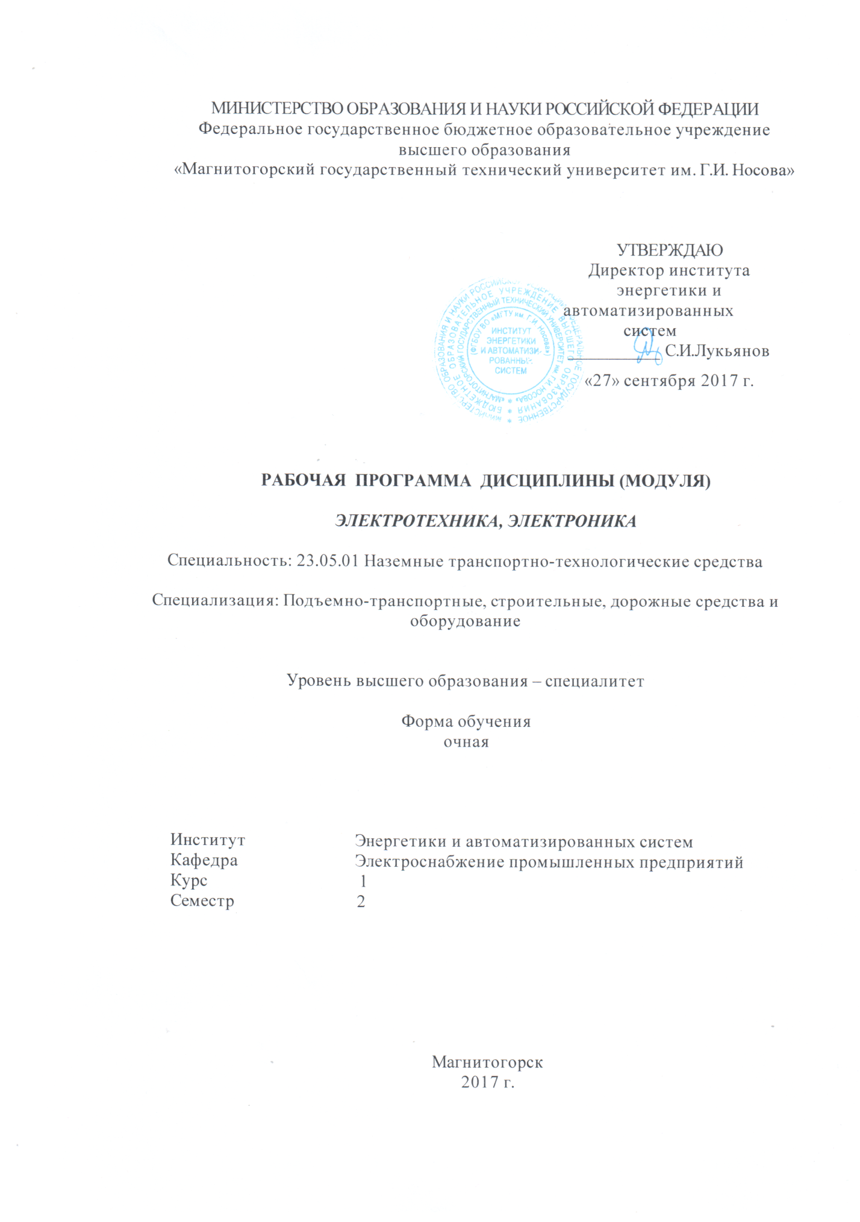
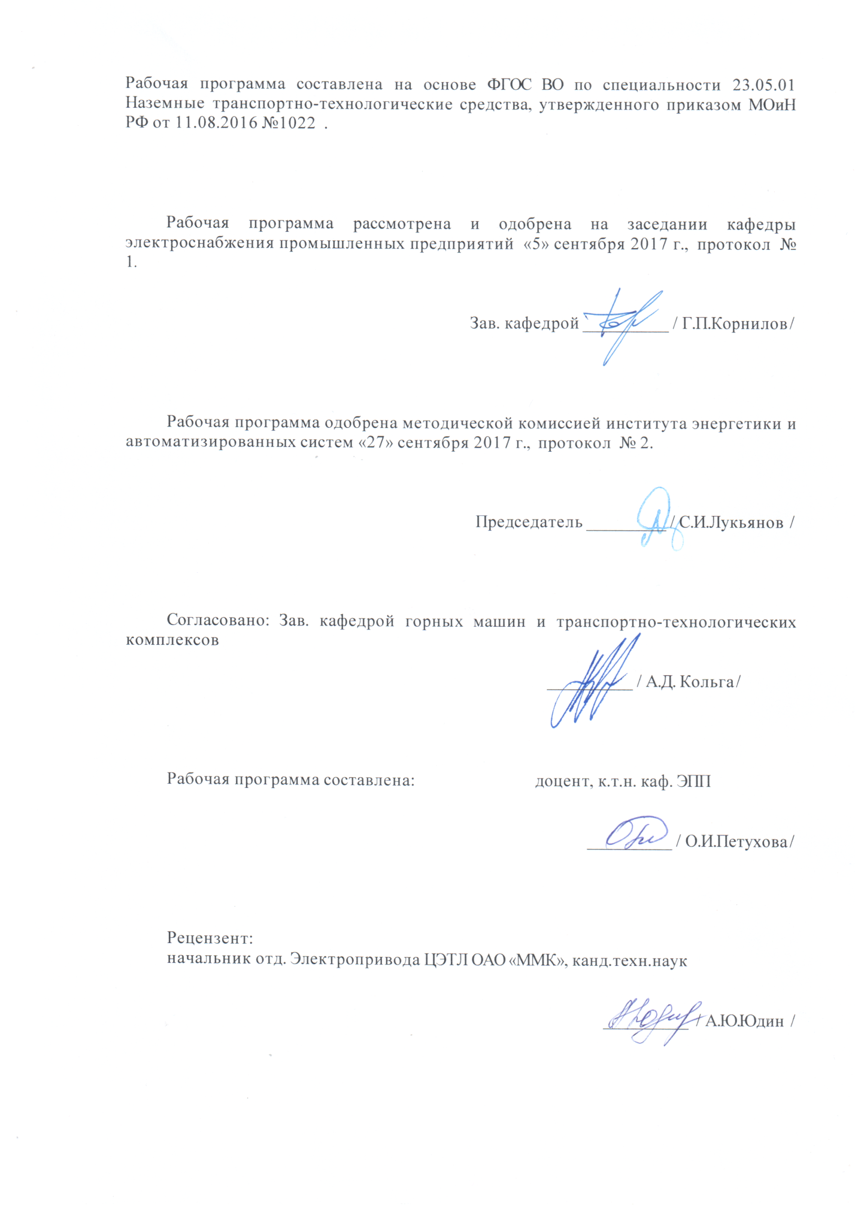

Лист регистрации изменений и дополнений
№ п/п | Раздел  программы | Краткое содержание  изменения/дополнения | Дата.  № протокола  заседания  кафедры | Подпись зав.  кафедрой
1. | 6,7 | Выполнена корректировка разделов | 5.09.2018  Протокол № 1. | Корнилов Г.П.
1. Цели освоении дисциплины
Целью освоения дисциплины является теоретическая и практическая подготовка будущих специалистов в области электротехники в такой степени, чтобы они могли выбирать необходимые электротехнические, электронные, электроизмерительные устройства, уметь их правильно эксплуатировать и составлять совместно со специалистами-электриками технические задания на разработку электрических частей различных установок и оборудования в своей профессиональной деятельности.

2.Место дисциплины в структуре образовательной программы подготовки специалиста
Дисциплина «Электротехника, электроника» входит в базовую часть
блока 1 обязательных дисциплин (Б1.Б.17).
Перечень разделов дисциплин, усвоение которых необходимо для изучения электротехники:
Математика: линейная алгебра, теория функций комплексного переменного, дифференциальное и интегральное исчисление, дифференциальные уравнения.
Физика: механика (вращательное движение), электричество и магнетизм.
Информатика: простейшие навыки работы на компьютере и в сети Интернет, умение использовать прикладное программное обеспечение, в частности: пакеты универсальных математических программ, текстовый процессор и редактор формул (для оформления отчетов).
Минимальные требования к «входным» знаниям, необходимым для успешного усвоении данной дисциплины:
Удовлетворительное усвоение программ по указанных выше разделам математики, физики и информатики, владение персональным компьютером на уровне уверенного пользователя.
Дисциплины, для которых освоение данной дисциплины необходимо как
предшествующее:
Электрооборудование подъемно-транспортных, строительных, дорожных средств и оборудования.

3 Компетенции обучающегося, формируемые в результате освоения
дисциплины (модуля) и планируемые результаты обучения
В результате освоения дисциплины (модуля) «Электротехника, электроника» обучающийся должен обладать следующими компетенциями:
Структурный  элемент  компетенции | Планируемые результаты обучения
ОПК-1- способность решать задачи профессиональной деятельности на основе информационной и библиографической культуры с применением информационно-коммуникационных технологий и с учетом основных требований информационной безопасности.
Знать | - основные определения и понятия теории электрических цепей и электромагнитных устройств;  - методы анализа электрических и магнитных цепей, электромагнитных устройств.  - основные характеристики электромагнитных устройств и приборов, элементную базу электронных устройств
Уметь | - описывать электрическое состояние цепей и электромагнитных устройств;  - выбирать эффективные способы анализа электрических и магнитных цепей, читать электрические схемы электротехнических и электронных устройств  -экспериментальным способом и на основе паспортных (каталожных) данных определять параметры и характеристики типовых электротехнических и электронных устройств
Владеть | -методами анализа простых электрических цепей, навыками измерения электрических величин;  - методами приемами проведения экспериментальных исследований электрических цепей и электротехнических устройств  -методами выбора электротехнических, электронных, электроизмерительных устройств

4 Структура и содержание дисциплины (модуля)
Общая трудоемкость дисциплины составляет 3 зачетных единиц 108 акад. часов, в том числе:
– контактная работа – 69,8 акад. часов:
– аудиторная – 68 акад. часов;
– внеаудиторная – 1,18 акад. часов
– самостоятельная работа – 38,2 акад. часов;

Раздел/ тема  дисциплины | Семестр | Аудиторная  контактная работа  (в акад. часах) |  |  | Самостоятельная работа (в акад. часах) | Вид самостоятельной  работы | Форма текущего контроля успеваемости и  промежуточной аттестации | Код и структурный  элемент  компетенции
Раздел/ тема  дисциплины | Семестр | лекции | лаборат.  занятия | практич. занятия
1. Электрические цепи | 4
1.1. 1.Линейные электрические цепи постоянного тока. |  | 6 | 2(1И) | 2(1И) | 4 | 1.Поиск дополнительной информации по заданной теме.  2.Самостоятельное изучение учебной литературы.  3.Работа с электронными библиотеками.  4.Подготовка и выполнение л.р.№1  5.Выполнение РГР№1. | Коллоквиум по л.р.№1  РГР №1 | ОПК-1–зув,  ПК-3
1.2. Линейные электрические цепи однофазного синусоидального тока. |  | 4 | 2(1И) | 2(1И) | 4 | 1. Работа с электронными библиотеками.  2. Самостоятельное изучение учебной литературы.  3. Подготовка и выполнение л.р.№2 | Коллоквиум по л.р.№2. | ОПК-1–зув,  ПК-3
1.3. Трехфазные цепи. |  | 4 | 2(1И) | 2(1И) | 4,2 | 1. Работа с электронными библиотеками.  2.Самостоятельное изучение учебной литературы.  3.Подготовка и выполнение л.р.№4. | Коллоквиум по л.р.№4. | ОПК-1–зув,  ПК-3
Итого по разделу |  | 14 | 6(3И) | 6(3И) | 12,2
2. Электрические машины и трансформаторы. | 4
2.1. Трансформаторы. |  | 4 | 2(1И) | 4(1И) | 4 | 1.Подготовка и выполнение л.р.№21.  2.Самостоятельное изучение учебной литературы  3.Выполнение РГР№2 | Коллоквиу по л.р.№21  РГР№2 | ОПК-1–зув,  ПК-3–зув.
2.2. Электрические машины постоянного тока. |  | 4 | 3(1И) | 3(1И) | 4 | 1.Подготовка и выполнение л.р.№23.  2.Самостоятельное изучение учебной литературы. | Коллоквиум по л.р.№23. | ОПК-1–зув,  ПК-3–зув.
2.3. Асинхронные двигатели |  | 2 | 2(1И) | 3(1И) | 4 | 1.Подготовка и выполнение л.р.№24.  2.Самостоятельное изучение учебной литературы.  3.Выполнение РГР№3 | Коллоквиум по л.р.№24.  РГР№3 | ОПК-1–зув,  ПК-3–зув.
Итого по разделу |  | 10 | 7(3И) | 10(3И) | 12
3. Основы электроники и электрические измерения | 4
3.1. Элементная база электронных устройств |  | 2 |  |  | 4 | 1.Подготовка и выполнение л.р.№10.  2. Самостоятельное изучение учебной литературы. | Коллоквиум по л.р.№10. | ОПК-1–зув,  ПК-3–зув.
3.2. Источники вторичного питания. |  | 4 | 2 |  | 5 | 1.Подготовка и выполнение л.р.№11.  2. Самостоятельное изучение учебной литературы. | Коллоквиум по л.р.№11. | ОПК-1–зув,  ПК-3–зув.
3.3. Электрические измерения и приборы. |  | 4 | 2 | 2 | 5 | 1.Подготовка и выполнение л.р.№8.  2.Самостоятельное изучение учебной литературы. | Коллоквиум по л.р.№8. | ОПК-1–зув,  ПК-3–зув.
Итого по разделу |  | 10 | 4(6И) | 2 | 14
Итого за семестр |  | 34 | 17(6И) | 17(6И) | 38,2 |  | Зачет
Итого по дисциплине |  | 34 | 17(6И) | 17(6И) | 38,2

5. Образовательные и информационные технологии

Для реализации предусмотренных видов учебной работы в качестве образовательных технологий в преподавании дисциплины используются традиционная технология и технология проблемного обучения. Передача необходимых теоретических знаний и формирование основных представлений может происходить с использованием мультимедийного оборудования.
Лекции проходят в традиционной форме, в форме лекций-консультаций и проблемных лекций. Теоретический материал на проблемных лекциях является результатом усвоения полученной информации посредством постановки проблемного вопроса и поиска путей его решения. На лекциях – консультациях изложение нового материала сопровождается постановкой вопросов и дискуссией в поисках ответов на эти вопросы.

6. Учебно-методическое обеспечение самостоятельной работы обучающихся

Примерные аудиторные коллоквиумы

Коллоквиум № 1. Линейные цепи постоянного тока.

- Определить величину тока корот-кого замыкания, если: Е = 2,1 В, R₀ = 0,1 Ом, R = 2 Ом.
- Что показывает вольтметр, подключенный к зажимам источника?
- Определить сопротивление резистора R2, если: R1 = 3 Ом, а показания амперметров указаны на схеме.
- Определить сопротивления R1 и R2, если: U = 60 В, ток в неразветвленной части цепи I = 1,5 А. (R₁ = 2R₂)
- Определить напряжение источника U, если R=6 Ом, I=4А.

Коллоквиум № 2. Линейные цепи переменного тока .

- Приведите график мгновенных значений тока и напряжения для цепи, содержащей активное сопротивление.
- Определить сопротивление конденсатора X_{C}, если: U = 200 В, I = 4 A, cos ϕ = 0,8.
- Определить действующее значение тока, напряжения, сдвиг по фазе и характер нагрузки, если мгновенные значения тока и напряжения равны: i = 10 sin ωt, u = 141 sin (ωt + 30°).
- Приведите электрическую схему, кото-рой соответствует векторная диаграмма.
- Определить показания амперметров А₁ и А₂ и реактивную мощность цепи Q, если: U = 120 В.

Коллоквиум № 3. Трехфазные цепи.

- Как получить трехфазную получить систему Э.Д.С.? Дайте определение трехфазной электрической цепи.
- Объяснить построение векторной диаграммы токов и напряжений для трехфазной цепи, соединенной «звездой». Нагрузка симметричная, характер активно – индуктивный.
- Линейные токи при соединении нагрузки «звездой»: I_{A} = I_{B} = I_{C} = 20 А. Определить ток в нейтральном проводе, если φ_{а} = φ_{b} = φ_{c} = 30°.
- Приведите выражение для определения активной и реактивной мощностей при симметричной и несимметричной нагрузках.
- Определить показание вольтметра, если Zф = 10 Ом, амперметр показывает 10 А.

Коллоквиум № 4. Трансформаторы

1. Назовите номинальные величины, указываемые на паспортном щитке трансформатора. Что вы понимаете под номинальной мощностью трансформатора?
2. Приведите эл. схему опыта холостого хода. Расскажите порядок проведения этого опыта. Какие величины при этом определяются?
3. Приведите внешнюю характеристику трансформатора и объясните ее. При каких условиях снимается внешняя характеристика?
4. Почему у обмотки высшего напряжения сечение провода меньше, а у обмотки низшего напряжения больше?
5. Дано: U_{1ном}=220 В, U_{2ном}=127 В, S_{ном}=1100 ВА.
Определить номинальные токи первичной и вторичной обмоток трансформатора и коэффициент трансформации К.
Почему номинальные токи не равны по величине?

Коллоквиум № 5. Генераторы постоянного тока.

1. Расскажите о способах охлаждения машин постоянного тока.

2. Устройство и назначение коллектора.
3. Какие потери в машинах постоянного тока являются постоянными? Приведите характеристику КПД и объясните ее.

4. При каких условиях снимается характеристика холостого хода? Приведите вид характеристики холостого хода. Объясните, почему восходящая ветвь характеристики не совпадает с нисходящей?

5. Генератор параллельного возбуждения с номинальным напряжением U_{ном}=220 В, номинальным током I_{ном}=110 А имеет следующие потери: Р_{о}=Р_{с}+Р_{мех}=1320 Вт, Р_{в}=650 Вт, Р_{э}=1300 Вт. Определить КПД генератора.

Коллоквиум № 6. Двигатели постоянного тока.

- Устройство и принцип действия двигателя постоянного тока.
- Приведите уравнение электрического равновесия двигателя постоянного тока и объясните его.
- Для двигателя параллельного возбуждения на одном графике приведите две механические передачи: естественную и искусственную (реостатную). Укажите точки, соответствующие номинальному режиму и режиму идеального холостого хода и условия, при которых сняты эти характеристики.
- Какие потери изменяются существенно при изменении нагрузки на валу двигателя и оказывают значительное влияние на К.П.Д.?
- Двигатель постоянного тока параллельного возбуждения имеет паспортные данные: Р_{НОМ}=10 кВт, U_{НОМ}=220 В, I_{ЯНОМ}=50 А, n_{НОМ}=1000 об/мин, R_{Я}=0,4 Ом.
Определить частоту вращения якоря двигателя при идеальном холостом ходе.

Коллоквиум № 7.Асинхронные двигатели
.
- Устройство и назначение частей трехфазного асинхронного двигателя с короткозамкнутым ротором.
- Как изменится ток холостого хода (I10) и номинальный коэффициент мощности (cosφ1ном ), если воздушный зазор между статором и ротором увеличится?
- Приведите выражение частоты вращения магнитного поля статора и объясните его.
- Что вы понимаете под режимом холостого хода асинхронного двигателя?
5. Трехфазный асинхронный двигатель имеет номинальные данные:
Рном=10 кВт, Uном=220/380 В, nном=950 об/мин, η=85%, cosφ=0,681.
Определить номинальную мощность потребления энергии из сети и момент на валу двигателя, если обмотка статора соединена «звездой».

Коллоквиум № 8. Электрические измерения.

- Назовите требования, предъявляемые к электроизмерительным приборам.
- Какой ток можно измерить амперметром, сопротивление которого R_{A}=0,3 Ом, n_{ном}=150 дел., С_{А}=0,001 А/дел., если включить его с шунтом, сопротивление которого R_{ш}=0,01 Ом?
- Определить цену деления вольтметра, имеющего номинальные данные: U_{ном}=50 В, n_{ном}=100 дел., R_{V}=1000 Ом, включенного с добавочным сопротивлением R_{Д}=3000 Ом.
Приведите схему включения вольтметра с добавочным сопротивлением.
- Два ваттметра с номинальными данными I_{ном}=5 А, U_{ном}=150 В со шкалой на 150 делений включены в цепь через измерительные трансформаторы тока и напряжения с коэффициентами трансформации тока К_{ТТ}=50/5 и К_{ТН}=500/100.
Определить мощность потребления энергии трехфазной цепью, если стрелка одного ваттметра отклонилась на 15 делений, а другого на 40 делений.
- В чем разница между точностью и чувствительностью прибора?

Примерные домашние расчетно-графические работы

1.Расчет линейных цепей постоянного тока.
Целью работы является закрепление у студентов навыков анализа и расчёта линейной электрической цепи постоянного тока.
2. Расчет параметров и основных характеристик трансформаторов.
Целью работы является закрепление у студентов навыков расчёта основных параметров трансформаторов.
3.Расчет параметров и основных характеристик асинхронных двигателей.
Целью работы является закрепление у студентов навыков расчёта основных параметров асинхронных двигателей.

7. Оценочные средства для проведения промежуточной аттестации

 | Планируемые результаты обучения | Оценочные средства
ОПК-1- способность решать задачи профессиональной деятельности на основе информационной и библиографической культуры с применением информационно-коммуникационных технологий и с учетом основных требований информационной безопасности.
Знать | -основные определения и понятия теории электрических цепей и электромагнитных устройств;  -методы анализа электрических и магнитных цепей, электромагнитных устройств;  основные характеристики электромагнитных устройств и приборов; | Перечень теоретических вопросов к зачету:  - Понятия электрической, электронной и магнитной цепей. Классификация и примеры цепей. Основные законы электротехники и их применение.  - Физическая и математическая модели цепи. Источники, проводники и приемники. Идеализированные двухполюсные элементы и их свойства.  - Линейные электрические цепи постоянного тока. Анализ цепи на основе законов Кирхгофа и Ома.  - Эквивалентные преобразования участков цепей.  - Основные методы анализа линейных цепей.  - Свойства линейных электрических цепей: свойство линейности, принцип наложения, принцип взаимности.  - Электрическая мощность и энергия постоянного электрического тока. Закон сохранения энергии в электрической цепи с постоянными токами. Баланс мощностей.  - Основные характеристики и параметры синусоидальных токов и напряжений. Способы получения синусоидальных напряжений и токов.  - Представление синусоидальных токов и напряжений векторами и комплексными числами. Законы электрических цепей в комплексной форме.  - Фазовые соотношения между токами и напряжениями в цепи при синусоидальном токе.  - Сопротивления элементов и участков цепей при синусоидальных токах.  - Электрическая энергия и мощность в цепях с синусоидальным током. Активная, реактивная и полная мощности. Баланс активных и реактивных мощностей.  - Трехфазная система напряжений, основные соотношения, способы получения, источники трехфазного напряжения и их эквивалентные схемы.  - Трехфазная нагрузка. Симметричная и несимметричная нагрузка при соединении фаз в треугольник и звезду. Схемы и расчет эквивалентных параметров нагрузки в трехфазных цепях.  - Трехфазная трех- и четырехпроводная сеть с симметричной нагрузкой, схемы, расчетные соотношения для определения линейных и фазных токов и напряжений.  - Мощности трехфазной сети. Измерение активной и реактивной мощности.  - Однофазный трансформатор со стальным сердечником.  - Трансформатор как элемент электрической цепи.  - Трехфазные трансформаторы: назначение, конструкция и принцип действия, основные эксплуатационные параметры.  - Получение вращающегося магнитного поля в трехфазной цепи.  - Способы пуска асинхронных двигателей.  - Способы регулирования скорости асинхронных двигателей.  - Машины постоянного тока, конструкция, двигательный и тормозной режимы.  - Пуск двигателей постоянного тока, регулирование скорости.  - Элементная база электронных устройств.  - Назначение и примеры простейших схем выпрямителей, принципы их работы.
Уметь | - описывать электрическое состояние цепей и электромагнитных устройств;  - выбирать эффективные способы анализа электрических и магнитных цепей, читать электрические схемы электротехнических и электронных устройств;  -экспериментальным способом и на основе паспортных (каталожных) данных определять параметры и характеристики типовых электротехнических и электронных устройств; | Примерные практические задания для зачета:  1.Определить сопротивление резистора R2, если: R1 = 3 Ом, а показания амперметров указаны на схеме.  2. Определить напряжение источника U, если R=6 Ом, I=4А.  3. Определить сопротивление конденсатора X_{C}, если: U = 200 В, I = 4 A, cos ϕ = 0,8.  4. Определить показания амперметров А₁ и А₂ и реактивную мощность цепи Q, если: U = 120 В.  5. Линейные токи при соединении нагрузки «звездой»: I_{A} = I_{B} = I_{C} = 20 А. Определить ток в нейтральном проводе, если φ_{а} = φ_{b} = φ_{c} = 30°.  6. Определить показание вольтметра, если Zф = 10 Ом, амперметр показывает 10 А.  7. Определить действующее значение тока, напряжения, сдвиг по фазе и характер нагрузки, если мгновенные значения тока и напряжения равны: i = 10 sin ωt, u = 141 sin (ωt + 30°).  8. Какой ток можно измерить амперметром, сопротивление которого R_{A}=0,3 Ом, n_{ном}=150 дел., С_{А}=0,001 А/дел., если включить его с шунтом, сопротивление которого R_{ш}=0,01 Ом?  9. Определить цену деления вольтметра, имеющего номинальные данные: U_{ном}=50 В, n_{ном}=100 дел., R_{V}=1000 Ом, включенного с добавочным сопротивлением R_{Д}=3000 Ом.  Приведите схему включения вольтметра с добавочным сопротивлением.  10. Приведите электрическую схему, которой соответствует векторная диаграмма.  11. Дано: U_{1ном}=220 В, U_{2ном}=127 В, S_{ном}=1100 ВА.Определить номинальные токи первичной и вторичной обмоток трансформатора и коэффициент трансформации К.  Почему номинальные токи не равны по величине?  12. Однофазный трансформатор номинальной мощностью Sном=600 кВА включен в сеть с напряжением U_{1ном}=10 000 В. Напряжение на зажимах вторичной обмотки U_{2ном}=400 В. Определить число витков первичной обмотки W₁ и коэффициент трансформации k, если число витков вторичной обмотки W₂=25.  13. Во вторичной обмотке трансформатора наводится ЭДС Е₂=100 В с частотой f=50 Гц.  Определить ЭДС Е₂, если амплитуда напряжения на первичной обмотке не изменится, а частота возрастет до 400 Гц?  14. Трансформатор имеет следующие данные: S_{ном}=10 000 ВА, P₀=200 Вт, P_{к}=400 Вт. Определить КПД трансформатора при cosϕ=0,8 и β=0,5.  15.Двигатель постоянного тока параллельного возбуждения имеет паспортные данные: Р_{НОМ}=10 кВт, U_{НОМ}=220 В, I_{ЯНОМ}=50 А, n_{НОМ}=1000 об/мин, R_{Я}=0,4 Ом.  Определить частоту вращения якоря двигателя при идеальном холостом ходе.  16. Двигатель постоянного тока независимого возбуждения имеет номинальные данные: Р_{НОМ}=55 кВт, U_{НОМ}=440 В, I_{ЯНОМ}=140 А, R_{Я}=0,1 Ом.  Определить противо - ЭДС и электромагнитную мощность двигателя.  17. Двигатель постоянного тока параллельного возбуждения имеет номинальные данные: Р_{НОМ}=10 000 Вт, U_{НОМ}=220 В, I_{НОМ}=55 А,  n_{НОМ}=1000 об/мин, R_{Я}=0,4 Ом, R_{В}=44 Ом.  Определить КПД η и момент вращения двигателя.  18. Двигатель параллельного возбуждения имеет номинальные данные: Р_{НОМ}=1,5 кВт, U_{НОМ}=110 В, I_{НОМ}=18 А, n_{НОМ}=3000 об/мин, R_{В}=104 Ом, R_{Я}=0,47 Ом.  Определить противо – ЭДС двигателя и номинальный момент на валу.  19. Номинальные данные двигателя параллельного возбуждения: U_{НОМ}=110 В, I_{НОМ}=14 А, Р_{НОМ}=1,5 кВт, R_{Я}=0,5Ом, R_{В}=220 Ом.  Определить противо – ЭДС при нагрузке равной I_{Я}=1,51_{НОМ}.  20. Трехфазный асинхронный двигатель имеет номинальные данные:  Рном=10 кВт, Uном=220/380 В, nном=950 об/мин, η=85%, cosφ=0,681.  Определить номинальную мощность потребления энергии из сети и момент на валу двигателя, если обмотка статора соединена «звездой».  21 Определить номинальную мощность потребления энергии из сети и полные потери энергии в двигателе, если: рном=4,5 кВт, к.п.д. η=90%.  22 Максимальный момент асинхронного двигателя 13Нм при U1=U1ном. Чему он равен при U1=0,8Uном, если R2=const?
Владеть | -методами приемами проведения экспериментальных исследований электрических цепей и электротехнических устройств;  -методами анализа простых электрических цепей, навыками измерения электрических величин;  -методами выбора электротехнических, электронных, электроизмерительных устройств; | Перечень тем лабораторных работ :  - Электрические приборы и измерения;  - Исследование свойств цепи постоянного тока;  - Исследование электрической цепи синусоидального тока;  - Исследование трехфазных цепей;  - Исследование однофазного трансформатора;  - Исследование двигателей постоянного тока;  - Исследование асинхронных двигателей с фазным ротором;  - Исследование полупроводниковых выпрямителей  Перечень тем расчетно-графических работ :  1.Расчет линейных цепей постоянного тока.  Целью работы является закрепление у студентов навыков анализа и расчёта линейной электрической цепи постоянного тока.  2.Расчет параметров и основных характеристик трансформаторов.  Целью работы является закрепление у студентов навыков расчёта основных параметров трансформаторов.  3.Расчет параметров и основных характеристик асинхронных двигателей.  Целью работы является закрепление у студентов навыков расчёта основных параметров асинхронных двигателей.

Критерии оценки (в соответствии с формируемыми компетенциями и планируемыми результатами обучения):
Для получения зачета по дисциплине Электротехника, электроника обучающийся показывает знания на уровне воспроизведения и объяснения информации, навыки решения простых задач в области электротехники и электроники, умеет пользоваться современными средствами информационных технологий, владеет практическими навыками работы с электротехнической аппаратурой.

8. Учебно-методическое и информационное обеспечение дисциплины (модуля)
а) Основная литература:

- Электротехника: учебник / А. С. Касаткин – М.: Академия, 2009.
- Ермуратский П.В., Лычкина Г.П., Минкин Ю.Б. Электротехника и электроника [Электронный ресурс].- М.: "ДМК Пресс", 2011.– 416 с.- Режим доступа: https://e.lanbook.com/book/908#book_name – Заглавие с экрана.- ISBN: 978-5-94074-688-1

б) Дополнительная литература:
- Электротехника и электроника: учебное пособие для студентов ВУЗов / М.А. Жаворонков, А.В. Кузин. – М.: Издательский центр «Академия», 2005 г.
- Бычков Ю.А., Золотницкий В.И., Соловьева Е.Б., Чернышов Э.П.Введение в теоретическую электротехнику. Курс подготовки бакалавров: Учебное пособие [Электронный ресурс] СПб.: «Лань», 2016.– 288 с.- Режим доступа: https://e.lanbook.com/book/89931#authors – Заглавие с экрана.- ISBN:978-5-8114-2406-1
- Белов Н. В., Волков Ю. С. Электротехника и основы электроники: Учебное пособие [Электронный ресурс].- СПб.: «Лань»,2012.- 432 с.- Режим доступа: https://e.lanbook.com/book/3553#authors – Заглавие с экрана.- ISBN: 978-5-8114-1225-9
- Основы электротехники и электроники в задачах с решениями: Учебное пособие / Г.Г. Рекус. – М.: Высшая школа, 2005 г
- Электрические и магнитные цепи: Учебное пособие. 2-е изд., перераб. и доп. / А.С. Карандаев, А.А. Радионов, О.И. Карандаева, Г.В. Шохина, Т.П. Ларина. – Магнитогорск: ГОУ ВПО «МГТУ», 2009. – 163 с.
- Электрические машины: Учебное пособие. 2-е изд., перераб. и доп. / А.С. Карандаев, А.А. Радионов, О.И. Карандаева, Г.В. Шохина, Т.П. Ларина. – Магнитогорск: ГОУ ВПО «МГТУ», 2009. – 116 с.
- Основы электроники и электрические измерения: Учебное пособие. 2-е изд., перераб. и доп. / А.С. Карандаев, А.А. Радионов, О.И. Карандаева, Г.В. Шохина, Т.П. Ларина. – Магнитогорск: ГОУ ВПО «МГТУ», 2009. – 163 с.
- Основы электроники и электрические измерения: Учебное пособие. / А.С. Карандаев, Р.Р. Храмшин, В.Р. Храмшин, Г.В. Шохина, Т.П. Ларина, О.И. Карандаева. – Магнитогорск: ГОУ ВПО «МГТУ», 2010. – 153 с.
- Ю.А.Кирпичников, Р.Г.Мугалимов, В.Р.Храмшин, Р.Р.Храмшин Расчет характеристик электрических двигателей и трансформаторов. Методические указания к выполнению расчетно-графической работы №2 по дисциплине «Электротехника и электроника». – Магнитогорск: ГОУ ВПО «МГТУ», 2008. – 40с.

в) Учебные пособия и методические указания:

- Электрические приборы и измерения. Методические указания к лабораторной работе № 8 (ауд. 358) по дисциплине “Электротехника и основы электроники” для студентов неэлектротехнических специальностей / Р.Р. Храмшин, Г.В. Шохина, Т.П. Ларина, Т.Р. Храмшин. – Магнитогорск: Изд-во Магнитогорск. гос. техн. ун-та им. Г.И. Носова, 2014. 24 с.
- Исследование линейной электрической цепи постоянного тока. Методические указания к лабораторной работе № 1 (ауд. 358) по дисциплине “Электротехника и основы электроники” для студентов неэлектротехнических специальностей / Р.Р. Храмшин, Г.В. Шохина, Т.П. Ларина. – Магнитогорск: Изд-во Магнитогорск. гос. техн. ун-та им. Г.И. Носова, 2013. 17 с.
- Исследование линейной электрической цепи однофазного синусоидального тока. Компенсация реактивной мощности. Методические указания к лабораторной работе № 2 (ауд. 358) по дисциплине “Электротехника и основы электроники” для студентов неэлектротехнических специальностей / Р.Р. Храмшин, Г.В. Шохина, Т.П. Ларина. – Магнитогорск: Изд-во Магнитогорск. гос. техн. ун-та им. Г.И. Носова, 2013. 20 с.
- Исследование трехфазной цепи при соединении приемников энергии «звездой». Методические указания к лабораторной работе № 4 (ауд. 358) по дисциплине “Электротехника и основы электроники” для студентов неэлектротехнических специальностей / Р.Р. Храмшин, Г.В. Шохина, Т.П. Ларина. – Магнитогорск: Изд-во Магнитогорск. гос. техн. ун-та им. Г.И. Носова, 2013. 14 с.
- Исследование нулевых схем выпрямления. Методические указания к лабораторной работе № 10 (ауд. 358) по дисциплине “Электротехника и основы электроники” для студентов неэлектротехнических специальностей / Т.Н. Сыромятникова, Г.В. Шохина, Р.Р. Храмшин, Т.П. Ларина. – Магнитогорск: ГОУ ВПО «МГТУ», 2010 – 17 с.
- Исследование мостовых и управляемых схем выпрямления. Методические указания к лабораторной работе № 11 (ауд. 358) по дисциплине “Электротехника и основы электроники” для студентов неэлектротехнических специальностей / Т.Н. Сыромятникова, Г.В. Шохина, Р.Р. Храмшин, Т.П. Ларина. – Магнитогорск: ГОУ ВПО «МГТУ», 2010 – 14 с.
- Исследование однофазного трансформатора. Методические указания к лабораторной работе № 21 (ауд. 361) по дисциплине “Электротехника и основы электроники” для студентов неэлектротехнических специальностей / Р.Р. Храмшин, Г.В. Шохина, Т.П. Ларина. – Магнитогорск: Изд-во Магнитогорск. гос. техн. ун-та им. Г.И. Носова, 2012. 14 с.
- Исследование двигателя постоянного тока независимого возбуждения. Методические указания к лабораторной работе № 23 (ауд. 361) по дисциплине “Электротехника и основы электроники” для студентов неэлектротехнических специальностей / А.А. Чертоусов, Г.В. Шохина, Т.Н. Сыромятникова, Т.П. Ларина. – Магнитогорск: МГТУ, 2009. – 13 с.
- Исследование трехфазного асинхронного двигателя с фазным ротором. Методические указания к лабораторной работе № 24 (ауд. 361) по дисциплине “Электротехника и основы электроники” для студентов неэлектротехнических специальностей / А.А. Чертоусов, Г.В. Шохина, Т.Н. Сыромятникова, Т.П. Ларина. – Магнитогорск: МГТУ, 2009. – 28 с.
- Линейные электрические цепи постоянного тока. Методические указания к практическим занятиям по дисциплинам «Электротехника», «Электротехника и основы электроники» для студентов направлений 200100.62, 130400.65, 240100.62, 151701.65, 150700.62, 140100.62, 220400.62, 190100.62 / Р.Р. Храмшин, Г.В. Шохина, Т.П. Ларина. – Магнитогорск: Изд-во Магнитогорск. гос. техн. ун-та им. Г.И. Носова, 2014. 22 с.
- Линейные электрические цепи однофазного синусоидального тока. Методические указания к практическим занятиям по дисциплинам «Электротехника», «Электротехника и основы электроники» для студентов направлений 200100.62, 130400.65, 240100.62, 151701.65, 150700.62, 140100.62, 220400.62, 190100.62 / Р.Р. Храмшин, Г.В. Шохина, Т.П. Ларина. – Магнитогорск: Изд-во Магнитогорск. гос. техн. ун-та им. Г.И. Носова, 2015. 22 с.
- Трехфазные электрические цепи. Методические указания к практическим занятиям по дисциплинам «Электротехника», «Электротехника и основы электроники» для студентов направлений 200100.62, 130400.65, 240100.62, 151701.65, 150700.62, 140100.62, 220400.62, 190100.62 / Р.Р. Храмшин, Г.В. Шохина, Т.П. Ларина. – Магнитогорск: Изд-во Магнитогорск. гос. техн. ун-та им. Г.И. Носова, 2015. 20 с.
- Трансформаторы. Методические указания к практическим занятиям по дисциплинам «Электротехника», «Электротехника и основы электроники» для студентов направлений 12.03.01, 13.03.01, 15.03.01, 15.03.02, 18.03.01, 21.05.04, 23.03.02, 27.03.04/ Р.Р. Храмшин, Г.В. Шохина, Т.П. Ларина. – Магнитогорск: Изд-во Магнитогорск. гос. техн. ун-та им. Г.И. Носова, 2015. 23 с.
- Машины постоянного тока. Методические указания к практическим занятиям по дисциплинам «Электротехника», «Электротехника и основы электроники» для студентов направлений 12.03.01, 13.03.01, 15.03.01, 15.03.02, 18.03.01, 21.05.04, 23.03.02, 27.03.04 / Р.Р. Храмшин, Г.В. Шохина, Т.П. Ларина. – Магнитогорск: Изд-во Магнитогорск. гос. техн. ун-та им. Г.И. Носова, 2015. 24 с.

9. Материально-техническое обеспечение дисциплины (модуля)
Материально-техническое обеспечение дисциплины включает:

Тип и название аудитории | Оснащение аудитории
Лаборатория электрических цепей а.358 | Универсальный лабораторный стенд по электрическим цепям, электронике, электроизмерениям 9 шт.
Лаборатория электрических машин а.361 | Универсальный лабораторный стенд по электрическим машинам 9 шт.
Лаборатория электрических цепей а.358 | Наглядные пособия – плакаты: 15 шт.  – ГОСы и ГОСТы по графическому представлению электрических схем;  – условное обозначение электроизмерительных приборов;  – получение симметричной трехфазной ЭДС;  – соединение обмоток генератора и приемников энергии звездой;  – соединение обмоток генератора и приемников энергии треугольником;  – соединение резисторов и источников энергии;  – нелинейные электрические цепи;  – однополупериодная схема выпрямления;  – резонанс токов;  – резонанс напряжений;  – параллельное соединение индуктивного и емкостного сопротивлений;  – последовательное соединение активного, индуктивного и емкостного сопротивлений;  – получение синусоидальной ЭДС;  – взаимоиндукция;  – электромагнитная индукция.
Лаборатория электрических машин а.361 | Наглядные пособия – плакаты: 12 шт.  – машина постоянного тока;  – принцип работы электрических машин;  – схемы и внешние характеристики генераторов постоянного тока;  – общее устройство синхронных машин;  – синхронная машина с возбудителем;  – синхронный генератор;  – схемы управления асинхронным двигателем;  – сборка АД с фазным ротором;  – укладка обмоток статора;  – сборка АД с короткозамкнутым ротором;  – трехфазный трансформатор;  – трансформаторы малой мощности.
Компьютерный класс а.343 | Компьютеры (в компьютерном классе) 12 шт.
Лекционная аудитория а.365 | Мультимедийное оборудование

